特别注意：
1、因为参考文献检索时必须使用英文标点符号，所以全文都要使用英文状态下的标点符号（特殊情况：因为英文中无顿号，所以只有顿号用中文标点符号）, 包括括号，且标点符号之后空1格，顿号后不空格。
2、正确使用投稿模板的方法：打开此模板，将论文的内容逐一拷贝到其中，得到符合字体、字号等版式要求的文件（注意：一定要打开“投稿模板“，把正确的内容拷贝到其中；而不是在原稿上修改格式）。
3、全文中，中文使用“方正书宋_GBK”字体；英文、公式、符号使用“Times New Roman”字体。
4、建议作者最好使用Word 2007以下的版本排版。
5、为了全刊公式及符号统一，请作者一定要使用MathType公式编辑器，不能使用Office 2007以上版本自带的编辑器（因为公式转换后会全部变成图片，需要重新录入）。另请注意公式需按照模板设置正确的字号，且避免在word中缩放。
6、如有不清楚的地方请及时与编辑部沟通，电话：010-62562491。

下面彩色字体以及文章标题之前的说明性文字，正式提交论文时请去掉。为方便联系，请在文末给出所有作者的EMAIL和正在使用中电话号码，并给出论文修改者的QQ号。

文章标题（黑体3号）

作者1^{1,2)}, 作者2^{1)*}, 作者3²⁾（4号方正仿宋GBK. 通讯作者姓名右上角加*, 第1作者默认为通讯作者，姓名上方不要星号; 如果所有作者同属一个单位，不加上标序号“作者1”中“1”只是序号，真实姓名不需要加！）
¹⁾ (中文工作单位名称 中文城市名 邮编)（方正书宋_GBK 8pt）
²⁾ (中文工作单位名称 中文城市名 邮编)
(通讯作者的E-mail地址)
摘 要: 正文（方正书宋_GBK 8.5pt）.
关键词: 关键词1; 关键词2; 关键词3; 关键词4（方正书宋_GBK 8.5pt）
中图法分类号: TP391.41 DOI: 10.3724/SP.J.1089.202*.论文编号（202*为发表年，稿件编号为论文在系统中的编号，书眉中右上角No*是期号，不是论文编号！）

Title（英文题目每个实词首字母大写）（Times New Roman 13.5pt）

Author 1^{1,2)}, Author 2^{1)*}, and Author 3²⁾ （如Wang Ying, Wang Xiaoying）
¹⁾ (英文工作单位, 英文城市名 邮编) （英文单位每个单词全拼，每个实词首字母大写；英文单位名称和城市名排斜体；邮编排正体）
²⁾ (英文工作单位, 英文城市名 邮编)
Abstract: text.
Key words: text1; text1; text3; text4

正文（方正书宋_GBK 10pt）

(正文开始双栏排版)

1 1级标题（黑体11.5pt，标题的序号为Times New Roma 加粗）

1.1 2级标题(黑体5号)
正文
1.1.1 3级标题（方正书宋_GBK 10pt）
正文

4 结 语(2个字中间加2个自然空)

参考文献(References):（黑体11.5pt）
(各类文献严格按照主页上的《参考文献规范》)
- Author 1, Author 2. Maximum disparity threshold estimation for stereo imaging systems via variogram analysis[C]// Proceedings of the 1st International Conference on Computational Science. Heidelberg: Springer, 2003: 591-600（Times New Roman 8磅）

分图排版

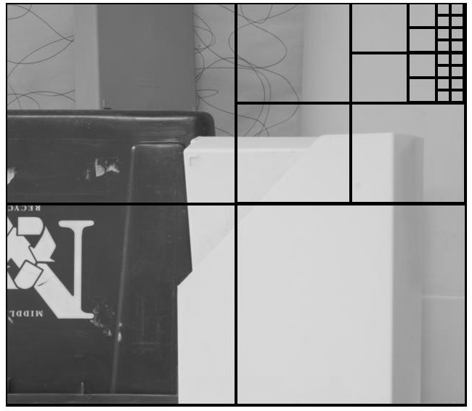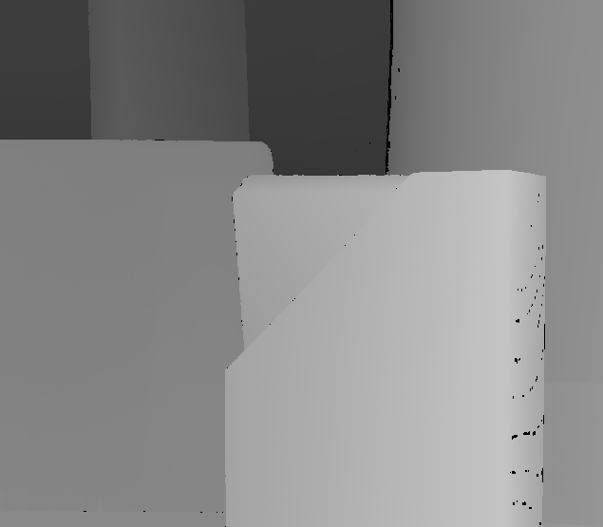
a. 分块结果（分图题） b. 真实视差图（方正书宋_GBK 8pt)
图4（图序） Plastic的最小视差计算（图题）（方正书宋_GBK 小5号）

说明: 分图序号和分图标题一定要放在分图居中处
已录用待发表论文请提供可编辑的图文件（图格式不限，只要图中文字可以修改），最好为矢量图（AI、Visio、Origin，Excel、CDR、word、ppt、emf格式为佳，tif、JPG没有图层不要提供)。另外，如果用Excel制图，直接提供Excel；如果用Visio制图，提供Visio（低版本）；如果用其他的软件制作的图，请导出AI、emf和PDF文件

表格排版
表1（表序用Times New Roma加粗） 搜索空间降低比率及命中率（表题）（黑体小5号）%
图像对（栏头）（方正书宋_GBK 8pt） | R | H（横向栏目）
纵Baby1 | 41.200 5 | 90.0
向Bowling1 | 10.400 1 | 96.3
栏Cloth1 | 26.221 3 | 99.5
目Venus | 20.052 3 | 100.0
平均 | 27.762 5 | 97.3
说明: 数据项中小数点对齐, 留千分空
表题、栏头、横向和纵向栏目不能为空缺项
表的上下2条线粗细为1.0pt,
表中的线粗细为0.5pt

表2 人因问题在设计流程中的解决方法
人因问题 | 步骤 | 解决方法
有限视域内海量数据的不合理布局产生认知混淆 | 数据可视化阶段的数据描述步骤 | 数据过滤, 图标隐喻, 强调
数据显示中断造成认知缺失 | 交互式设计阶段 | 等待提示的反馈
热点标签的定位和显示对空间概念认知的影响 | 数据可视化阶段的数据表示步骤 | 结合GPS和传感器数据计算标签的位置和跟随运动
说明: 1. 文字内容多时整体左齐居中
2. 每行内容多时上齐

公式排版
1. 公式需要转行时，运算符排在第1行末尾，第2～n行与第1行右移4个自然空，如：
2. 独立公式占几行的公式序号要与最下行齐，如
(1)
3. 独立公式为联立形式公式序号居中居右放，如
(4)
4. 公式中的省略号用竖直居中的形式，如

5. 公式中字号设置先选择size, 具体值设置如下：
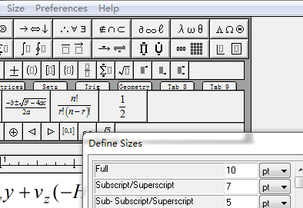

算法排版

本文算法步骤如下:
输入. 邻接矩阵A.
输出. 可达矩阵P.
Step1. 读入图像, 利用式(4)提取强度分量.
Step2. 对强度分量进行Canny算子边缘检测.
Step2.1. 对****
说明: 输入、输出排正文字体，即方正书宋_GBK 10磅字；Step1开始排方方正书宋_GBK 小5号字；下级首行比上级首行右移2格

附录排版

附录A 双队算法的正确性分析（5号黑体）
为了证明双队算法的正确性, 首先给出一个相关的定理.（附录中所有内容排小5号字）
P₂P₃≤P₁P₃–L_{l} (A1)
脚注的排版法，通栏放

